اسم التجربه | حركه كره داخل السوائل المتنوعه
الهدف منها | معرفه الفرق بين لزوجه السوائل
المواد | استنتجيها من التجربه
الأدوات | استنتجيها من التجربه
ارشارات  السلامه | سبق شرحها في الصفحه الأولى

التجربه | المشاهده | الاستنتاج
احضر ثلاثه مخابير مدرجه وان لم اجدها أحاول احضار ثلاثه كؤؤس نحيفه وطويله لتفي بالغرض  املاء المخابير الثلاثه بثلاثه سوائل مختلفه اللزوجه  المخبار الأول يملاء بالماء  المخبار الثاني بالزيت  المخبار الثالث اما بعسل او جلسرين يمكن الحصول عليه من الصيدليات  ن  احضر ثلاث كرات زجاجيه ومعروفه باستخدامها في العاب الأطفال  استعمل ساعه الإيقاف لحساب الوقت اللازم لسقوط الكره الزجاجيه  اذا لم تتوفر الساعه المنفصله هناك الساعه في الجوال تحمل هذه الصفه | بعد ان تم اسقاط الكرات الزجاجيه  داخل المخابير  نلاحظ انها تفاوتت في سرعه السقوط  المخبار الأول استغرقت حتى تصل للقاع-------ثانيه  المخبار الثاني (الزيت ) استغرقت حتى تصل للقاع --------ثانيه  المخبار الثالث (الجلسرول) استغرقت حتى تصل للقاع--------ثانيه | ان لزوجه السوائل كلما ارتفعت كلما اعاقت حركه الكره الزجاجيه في النزول الى الأسفل  وكلما قلت اللزوجه وصلت الكره الزجاجيه الى قاع المخبار بكل سهوله
الملاحظات  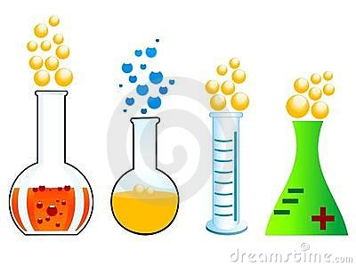  المخبار الاداه الثانيه الباقي دوارق | 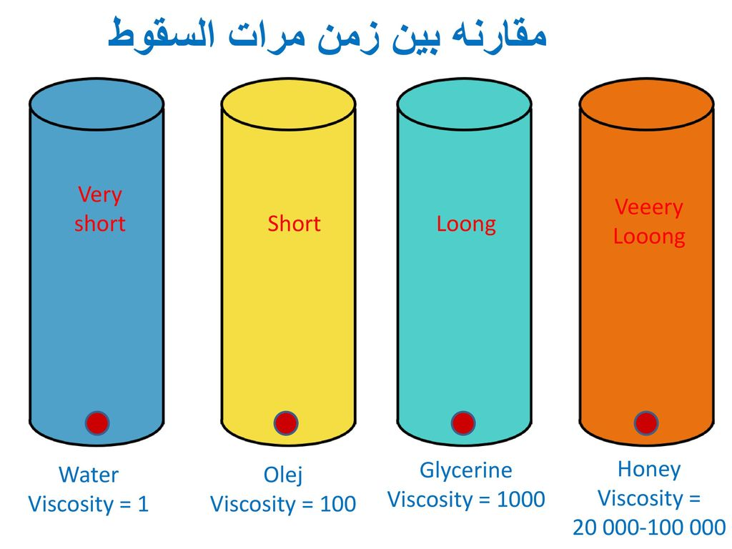

اسم التجربه | نمذجه البلورات الصلبه
الهدف منها | التعرف على وحده البناء للمواد الصلبه
المواد | استنتجيها من التجربه
الأدوات | استنتجيها من التجربه
ارشارات  السلامه | سبق شرحها في الصفحه الأولى

التجربه | المشاهده | الاستنتاج
ابداء بتحديد القياسات للرسم  احدد الطول لكل ضلع  استعمل الورق والمقص  والعمليات الحسابيه  ملاحظه مطلوب من المجموعه تصميم  ثلاثه نماذج هي تختارها | قامت الطالبه بتصميم اشكال هندسيه  ثلاثيه الابعاد | ان وحده بناء البلوره شكل هندسي منظم  وان هذا التنظيم الهندسي ينطبق على كافه البلورات
الملاحظات | 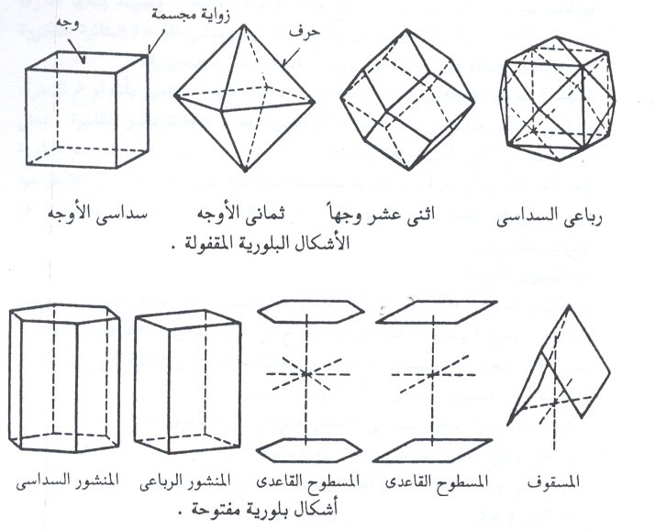

اسم التجربه | مقارنه معدلات التبخر
الهدف منها | ان تقارن بين تبخر السوائل وتتعرف على المسبب الرئيسي لذلك
المواد | استنتجيها من التجربه
الأدوات | استنتجيها من التجربه
ارشارات  السلامه | سبق شرحها في الصفحه الأولى

التجربه | المشاهده | الاستنتاج
احضر طبق زجاجي عادي  اضع عليه ثلاث قطرات من مواد مختلفه  القطره الأولى  ماء مقطر  القطره الثانيه  مزيل المناكير  (الاسيتون )  القطره الثالثه  كحول (الايثانول )  نحسب الزمن اللازم لتبخر هذه القطرات الثلاثه كل واحده لوحدها | القطره الأولى تبخرت بعد مرور  ----------ثانيه  القطره الثانيه تبخرت بعد مرور  ------------ثانيه  القطره الثالثه تبخرت بعد مرور  ------------ثانيه | ان القوى بين الجزيئيه هي المسئوله عن الاختلاف في زمن التبخر  فالقوى في الماء  قوى الرابطه الهيدروجينيه وهي قويه لذلك استغرق زمن أطول  اما القوى الثانيه فهي التشتت في الاسيتون  والقطبيه في الكحول
الملاحظات | 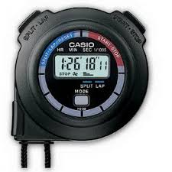

اسم التجربه | نوى التجمد
الهدف منها | ان يتعرفوا ان نوى التجمد يغير درجه تجمد الماء من صفر الى درجه اعلى من ذلك
المواد | استنتجيها من التجربه
الأدوات | استنتجيها من التجربه
ارشارات  السلامه | سبق شرحها في الصفحه الأولى

التجربه | المشاهده | الاستنتاج
احضر انبوبين في كل أنبوب اضع التالي بمقدار 25 مل  الانبوبه الأولى ماء مقطر نقي ليس معه أي ماده  الانبوبه الثانيه الماء مع نوى التجمد  نوى التجمد بروتين  اغرس الانبوبين في كاس مليء بقطع الثلج واحرك الثلج دون ان اكسر الانبوبين  اضع الترمومتر في الانبوبين وارصد الحراره | الماء المقطر النقي  بعد مرور 24 دقيقه  فانه يبداء تكون الجليد  وعند مشاهده الترمومتر فان المؤشر يكون عند (صفر مئوي )  اما الماء مع نوى التجمد  بعد 16 دقيقه يبداء تكون الجليد  عند مشاهده الترمومتر نلاحظ ان المؤشر يكون عند (2) فوق الصفر | زمن تجمد الماء يكون اسرع مع نوى التجمد  ودرجه الحراره تكون اعلى من الصفر
الملاحظات | الماء المقطر هو الماء الذي يحصل عليه بعد إجراء عملية تقطير ثم تكثيف، بحيث أن الشوائب التي لا يمكنها الانتقال من الحالة السائلة إلى الحالة الغازية تبقى في الإناء الأصلي. يعد الماء المقطر أحد أنواع تصفية المياه؛ ويستخدم الماء المقطر في عدة مجالات علمية، هندسية، مخبرية، زراعية وصناعية  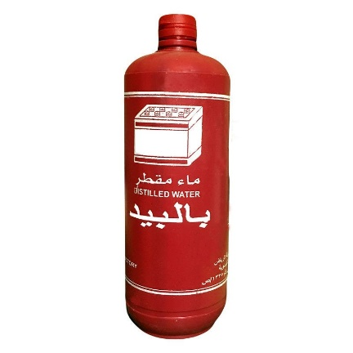

اسم التجربه | الكماده الساخنه والبارده
الهدف منها | التفريق بين التفاعلات الماصه والتفاعلات الطارده
المواد | استنتجيها من التجربه
الأدوات | استنتجيها من التجربه
ارشارات  السلامه | سبق شرحها في الصفحه الأولى

التجربه | المشاهده | الاستنتاج
نحضر كاسين في كل كأس  نضع مامقداره 50 مل من الماء المقطر ونضع الترمومتر في كل كاس وندون درجه الحراره التي تظهر لنا قبل اضافه أي ماده  نضيف ملعقه من هيدروكسيد الصوديوم  (10 جرام )  ونضيف ملعقه من  كلوريد البوتاسيوم او كلورسيد الامونيوم  (10 جرام )  ننتظر ثلاث دقائق بعد التحريك حتى تذوب المواد في الكأسين  ندون درجه الحراره التي ظهرت على الترمومتر  نلمس الكاس في كل التجربتين وندون الملاحظه | نلاحظ ان درجه حراره الماء هي نفس درجه حراره الغرفه 24 درجه مئويه قبل اضافه المواد  بعد اضافه الهيدروكسيد أصبحت درجه حراره الماء =36 درجه مئويه  والكأس يكون ساخن من الخارج  وبعد اضافه الكلوريد  طبعا احد المادتين وليس كلهم  نلاحظ ان الماء تغيرت درجه حرارته الى =15 درجه مئويه  والكأس يكون بارد من الخارج | ان تفاعل الهيدروكسيد مع الماء هو تفاعل طارد للحراره  ان تفاعل الماء مع الكلوريد هو تفاعل ماص للحراره
الملاحظات

اسم التجربه | تحديد الحراره النوعيه
الهدف منها | ان تتمكن من حساب الحراره النوعيه لماده ماء
المواد | استنتجيها من التجربه
الأدوات | استنتجيها من التجربه
ارشارات  السلامه | سبق شرحها في الصفحه الأولى

التجربه | المشاهده | الاستنتاج
اضع الماء المقطر 100 مل في الكأس  اضعه على موقد بنزن  اضع الترمومتر في الكاس  وادون الحراره بعد ان يبداء الماء في الغليان  اوزن قطعه الفلز على الميزان الحساس  اضع مقدار 90 مل من الماء في كأس البولسترين داخل كاس زجاجي اخر  اقيس درجه حراره الماء داخل البولسترين  نسقط الكره الفلزيه داخل الكاس البولسترين ونقيس حراره الماء بعد سقوط الكره الفلزيه | الماء على الموقد وصل الى درجه حراره 100 درجه  الماء في كاس الفلين قبل اسقاط الكره كان 20 درجه  وزن الكره الفلزيه 50 جرام  حراره الماء أصبحت | ان الحراره التي فقدها الماء في الموقد  هي نفس الحراره التي اكتسبتها الكره الفلزيه  بتطبيق المعادله نستطيع حساب الحراره النوعيه  q=cmt
الملاحظات | 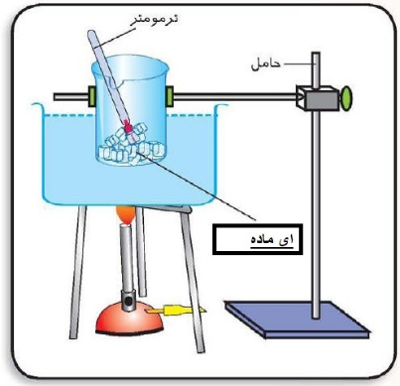

اسم التجربه | قياس السعرات الحراريه
الهدف منها | ان تتعلم الطالبه حساب السعرات الحراريه لاي ماده
المواد | استنتجيها من التجربه
الأدوات | استنتجيها من التجربه
ارشارات  السلامه | سبق شرحها في الصفحه الأولى

التجربه | المشاهده | الاستنتاج
اضع 100 مل من الماء في الكاس  وهذه تعتبر كميه الماء  واقيس درجه حرارته قبل اجراء التفاعل  اقيس كميه البطاطس (برنجلز )التي اود ان احرقها على الميزان الحساس  اقيس كتله الكاس  اضع البطاطس اسفل الكاس الذي يوجد به الماء  ومثبت هذا الكاس على شبكه  أقوم بااحراق البطاطس اسفل الماء والاحظ ارتفاع درجه حراره الماء في الكاس اثناء حرق البطاطس  وبعد انتهاء احتراق البطاطس | كتله الكاس 113 جرام  كتله البطاطس 1.7 جرام  او مايظهر معك -------------  درجه حراره الماء قبل احراق البطاطس  درجه حراره الماء بعد انطفاء البطاطس  مقدار ارتفاع درجه الحرره =  نلاحظ احتراق البطاطس وتساقط بعض قطرات الزيت | ان بعض الاطعمه كالبطاطس تحتوي على سعرات حراريه عاليه
الملاحظات | 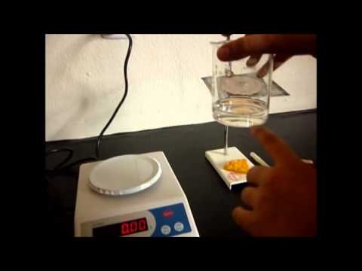

اسم التجربه | العوامل المؤثره في سرعه التفاعل
الهدف منها | تطبيق الطالبه لتجارب تستنتج منها اهم العوامل المؤثره في سرعه التفاعل
المواد | استنتجيها من التجربه
الأدوات | استنتجيها من التجربه
ارشارات  السلامه | سبق شرحها في الصفحه الأولى

التجربه | المشاهده | الاستنتاج
احضر فورا بشكلين  أقراص – ومسحوق  واحضر ماء ساخن وبارد  ويوجد لدي كميه من الطباشر  في كل مره اجرب احضر كاسين  واقارن بينهما  المره الأولى  فوار أقراص مع الماء  وفوار مسحوق مع نفس الماء  المره الثانيه  فوار مع الماء  وطباشير مع الماء  المره الثالثه  فوار أقراص مع ماء بارد  فوار أقراص مع ماء ساخن  المره الرابعه  قرصين فوار مع ماء  ونصف قرص مع ماء | الفوار المسحوق يتفاعل اكثر من الأقراص في الكاسين  الفوار يتفاعل ويفور مع الماء بينما الطباشير لاتتفاعل  الفوار مع الماء الساخن يتفاعل اكثر من الماء البارد  فوران القرصين اسرع واشد من تفاعل القرص لوحده | ان العامل المؤثر للمره الأولى  هو مساحه السطح فالمساحه في المسحوق اكبر من الأقراص  طبعه الماده هي السئوله عن الحاله الثانيه  فالطباشير لاتتاثر بالماء بينما الفورا يتفاعل  اثر درجه الحراره هي السبب وراء فوران الأقراص في الكاس الساخن اكثر من الكاس البارد  المره الرابعه العامل المؤثر هو تركيز الماده المتفاعله فالقرصين اكثر تركيز من نصف القرص
الملاحظات | الفورا يعرف بفيتامين سي في الصيدليات

نموذج اجابه الطالبه في اختبار العملي
اسم الطالبه /
الصف /
اسم التجربه
الهدف منها
المواد
الأدوات
ارشارات  السلامه | اذكري اثنين منها

التجربه | المشاهده | الاستنتاج
الملاحظات

